TOPPERS活用アイデア・アプリケーション開発
コンテスト

部門 ： アプリケーション開発部門

作品のタイトル ： TOPPERS/ATK2カーネル向け実機レス環境(athrill2)

作成者 ： 森崇((株)永和システムマネジメント)

共同作業者 ：

対象者 ： TOPPERS/ATK2カーネル利用者

使用する開発成果物 ： TOPPERS/ATK2カーネル

目的・狙い
■目的
TOPPERS/ATK2カーネルを実機レス開発環境下で利用できるようにする．
■狙い
AUTOSAR普及が進む中，手軽にAUTOSARスタックを結合⇒動作確認できるOSS・実機レス環境のニーズは高まると予想される．そのため，TOPPERS/AKT2カーネル向け実機レス環境をTOPPERS/OSSとして公開することは，TOPPERS/AUTOSARスタック普及の一助になると考える．
アイデア/アプリケーションの概要
TOPPERS/ATK2カーネル向け実機レス環境を開発する．今回は，以下のAUTOSAR/OSスケーラビリティクラスに対応可能な実機レス環境を提供する．
・SC1(保護なし，シングルコア)
・SC1-MC(保護なし，マルチコア)
・SC3(メモリ保護あり，シングルコア)
また，上記の動作確認用に，サンプルプログラムをあわせて提供する※．
※SC1/SC1-MCはOS移植し，SC3はサンプル確認プログラムを作成する．

AUTOSAR開発で実機レス環境を利用する際の課題
AUTOSAR普及が進む中，車載向け開発においても，机上で全体結合・動作確認できる実機レス環境は，問題の早期検出を可能にするだけでなく，ソフトウェア保守の視点(リグレッション確認)からもそのニーズは高いと考える．

一方で，実機レス環境の課題としては，以下が挙げられる．

■既製の実機レス環境を利用する場合
開発資金・期間が潤沢にあれば，既製品を使用することで実機レス環境を使用する効果は十分に享受できるが，一般的に実機レス環境は高額になりえるため，少なくとも以下に示す課題があると考える．

No. | 分類 | 課題
1 | 導入コスト | 実機レス環境は高額(数百万～)．
2 | スケーラビリティ | 既製の実機レス環境を利用する場合は，ライセンス制約により開発をスケールさせることができない可能性が高い．
3 | サポート | 環境面で未対応機能等がある場合は個別サポートが必要となる．

■OSSの実機レス環境を利用する場合
代わって，OSS環境の場合はライセンス制約もなく，自社固有の機能改修等が可能となるが，以下に示す課題が残る．

No. | 分類 | 課題
1 | 導入コスト | OSS環境の場合は，マニュアル等が整備されていない場合もあり，ソース/ビルド/使用方法の理解に時間がかかる可能性がある．
2 | 車載向けCPUアーキ | 既存のOSS・実機レス環境としてQEMU/Skyeye等あるが車載向けCPUであるV850/RH850は未対応である．
3 | AUTOSAR/OSスケーラビリティクラス | AUTOSAR/OSスケーラビリティクラスはSC1～SC4と幅広くあり，すべてのクラスに対応した実機レス環境は存在していない(athrillはSC1までしか対応しきれていない)．

提案内容
2017年に提案させて頂いた車載向けOSS・実機レス環境であるathrillは，AUTOSAR向けの環境として不十分である．よって，TOPPERS/ATK2カーネル向け実機レス環境として，先述の課題に対してathrillをバージョンアップしたathrill2を新たに提案する．

No. | 分類 | 対応内容
1 | 導入コスト | athrill機能マニュアルの整備(以下のサイトで公開中)  https://qiita.com/kanetugu2018/items/cf3dea16710a3f0737e8
2 | 車載向けCPUアーキ | athrill CPUのバージョンアップ(v850e1 ⇒ v850e2v3)．  本バージョンアップによるathrill2のCPU命令実装率は以下の通りである(未サポート命令はFigure 1を参照)．  RH850(v850e3v5)は上位互換を保証しているため，v850e2v3の命令実装率を上げることで，RH850の命令実装率も必然的に上がり，athrill2のCPU命令はRH850に極めて近くなる．
  CPUアーキ | 命令数 | 実装数 | 実装率
  V850(v850e2v3) | 132 | 127 | 96.2%
  RH850(v850e3v5) | 146 | 127 | 87.0%
3 | AUTOSAR/OSスケーラビリティクラス | v850e2/mn4のハードウェア仕様をベースにして，athrillのコア数拡張(2コア)，メモリ保護機能を追加する．本対応でサポート可能となるスケーラビリティクラスは以下の通り(詳細は3章を参照)．  ・SC1(保護なし，シングルコア)  ・SC1-MC(保護なし，マルチコア(2コア))  ・SC3(メモリ保護あり，シングルコア)
※()内のバージョン表記は， gccのターゲット・プロセッサオプション(-m)で指定するものである

athrill2の未サポート命令
命令フォーマット | V850(v850e2v3) | RH850(v850e3v5)
1 | SYNCE, SYNCM, SYNCP | SYNCI, DBTRAP
2 | CALLT | －
7 | － | LOOP, Bcond, ROTL, LDL.W, STC.W
9 | － | BINS
10 | CTRET | SNOOZE
11 | － | PUSHSP, POPSP, JARL
14 | － | LD.DW, ST.DW
Figure 1．athrill2の未サポート命令

athrill2のAUTOSAR/OSスケーラビリティクラス適応
先述の通り， v850e2/mn4のハードウェア仕様をベースにして，athrillのコア数拡張(2コア)，メモリ保護機能を追加する．本対応により，athrill2が以下のAUTOSAR/OSスケーラビリティクラスに適応できるようにすることが今回の目標である．

・SC1(保護なし，シングルコア)
・SC1-MC(保護なし，マルチコア(2コア))
・SC3(メモリ保護あり，シングルコア)

上記目標に対して，今回提案するathrill2がどの程度AUTOSAR/OSスケーラビリティクラスに適応できたかを客観的に確認できるようにするため，TOPPERS/ATK2の公式サイトで公開されている「次世代車載システム向けRTOSハードウェア要求仕様書 Ver.3.0.1」を参照し，athrill2のハードウェア要求仕様準拠率を調査することとした．

本調査の結果概要はFigure 2のとおりであり，最小要求(MR)はほぼ満たしていることがわかった．

一方，SR(標準要求)/AR(性能改善要求)についての網羅度は低い．これらの要因についてはFigure 3にそれぞれ見解を示すが，今回目標とする機能範囲(SC1, SC1-MC(2コア), SC3)の実機レス環境を提供するという点では問題ではないと判断している．

スケーラビリティクラス | MR(最小要求) | SR(標準要求) | AR(性能改善要求)
SC2 | 100%(2/2) | 50%(1/2) | 0%(0/1)
SC3 | 100%(10/10) | 50%(1/2) | 0%(0/2)
SC1-MC | 100%(5/5) | 67%(6/9) | 17%(1/6)
SC2-MC | 80%(4/5) | 9%(1/11) | 14%(1/7)
SC3-MC | 100%(6/6) | 64%(7/11) | 13%(1/8)
※()内の値は，「要求準拠数/要求数」である．
Figure 2. TOPPERS/ATK2ハードウェア要求仕様の準拠割合

HW  要素 | 要件  レベル | 要件  番号 | 対応SC | サポート対象 | 見解
タイマ | MR | HW023 | SC2-MC | × | SC2は今回未サポート．  athrill2のタイマ数拡張の技術的難易度は低い．
コア間排他制御機構 | SR  AR | HW005  HW008 | SCx-MC | × | コア数が3以上の場合に必要となる要件．  athrill2のコア数拡張の技術的難易度は低い．
メモリ | SR  AR | HW012  HW013  HW014 | SCx-MC | 〇 | athrill2はローカルメモリ/プライベートメモリを仮想化対象としない方針としている．理由は，本機能をサポートしなくても性能的なデメリットは発生しないためである．
キャッシュ | SR | HW015 | SCx-MC | 〇 | athrill2はキャッシュメモリを仮想化対象としない方針としている．理由は，本機能をサポートしなくても性能的なデメリットは発生しないためである．
タイマ | SR | HW024  HW026  HW027  HW028 | SC2  SC2-MC | × | ノンマスカブル割り込みでのタイマ割り込み発生機構はSC2対応時に検討する予定．
MPU | SR  AR | HW039  HW040 | SC3  SC3-MC | × | athrill2のメモリ保護機構をマルチコア向けに拡張する際に，保護領域設定機能拡張を実施する予定．
コアID | AR | HW010 | SCx-MC | 〇 | マルチコアOS実装の性能改善要件であり，実機レス環境機能実現する上でMUST要求ではないと判断．
割り込み | AR | HW019 | SCx-MC | 〇 | ↑
MPU | AR | HW041 | SC3  SC3-MC | 〇 | MPUのOS実装に対する性能改善要件であり，実機レス環境機能実現する上でMUST要求ではないと判断．
Figure 3. athrill2のハードウェア要件未対応に対する見解

athrill2の動作環境およびインストール方法
athrill2の動作環境およびインストール方法はathrillと同じである．

項目 | 参照サイト
動作環境 | https://qiita.com/kanetugu2018/items/1f2ef93c9e1fa7a29f97#%E5%8B%95%E4%BD%9C%E7%92%B0%E5%A2%83
事前準備 | https://qiita.com/kanetugu2018/items/1f2ef93c9e1fa7a29f97#%E4%BA%8B%E5%89%8D%E6%BA%96%E5%82%99
インストール方法 | https://qiita.com/kanetugu2018/items/1f2ef93c9e1fa7a29f97#%E3%82%A4%E3%83%B3%E3%82%B9%E3%83%88%E3%83%BC%E3%83%AB%E6%96%B9%E6%B3%95
インストール確認方法 | athrill2を空打ちして以下のメッセージが出力されることを確認する  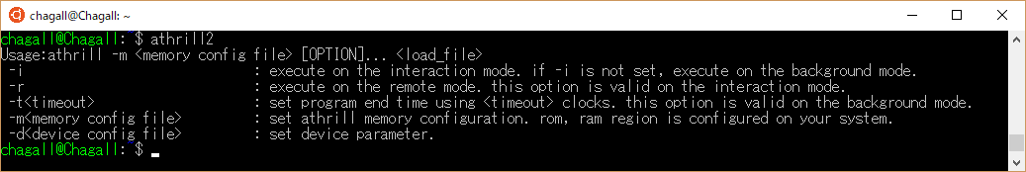

動作確認
本節では，athrill2がサポート対象とするスケーラビリティクラスの動作確認を行う．

スケーラビリティクラス | 動作確認内容
SC1 | TOPPERS/ATK2-SC1をathrill2向けに移植し，サンプルプログラムの動作確認を行う．
SC1-MC | TOPPERS/ATK2-SC1-MCをathrill2向けに移植し，サンプルプログラムの動作確認を行う．
SC3 | SC3のハードウェア要件を満たしていることを確認できるサンプルプログラムを作成し，動作確認を行う※．
※TOPPERS/ATK2-SC3の移植は時間的な余力がなかったため，別の機会で行う予定．

SC1
SC1の動作確認内容を以下に示す．

項目 | 内容 | 確認結果
プログラム配置場所(github) | https://github.com/tmori/athrill/tree/master/sample/os/atk2-sc1_1.4.2/OBJ | －
athrill2 CPU設定 | 100MHz | －
OSハードウェアカウンタ設定 | 10ms/clock | －
動作確認[1] | atk2-sc1のカーネル起動 | OK
動作確認[2] | 周期アラームコールバック起動確認(500ms周期) | OK
動作確認[4] | アラーム実行をキャンセル | OK
動作確認[3] | タスク起動確認(Task3) | OK

上記の動作確認結果詳細については，以下のサイトを参照のこと．

https://qiita.com/kanetugu2018/items/d07dac56c4f57ce10f65

SC1-MC
SC1-MCの動作確認内容を以下に示す．

項目 | 内容 | 確認結果
プログラム配置場所(github) | https://github.com/tmori/athrill/tree/master/sample/os/atk2-sc1-mc_1.4.2/OBJ | －
athrill2 CPU設定 | 100MHz | －
OSハードウェアカウンタ設定 | 10ms/clock | －
動作確認[1] | atk2-sc1-mcのカーネル起動 | OK
動作確認[2] | 周期アラームコールバック起動確認(500ms周期) | OK
動作確認[4] | アラーム実行をキャンセル | OK
動作確認[3] | タスク起動確認  (core0のTask1からcore1のTask9を起動) | OK

上記の動作確認結果詳細については，以下のサイトを参照のこと．

https://qiita.com/kanetugu2018/items/b43c5715124f42a0393d#%E3%82%B5%E3%83%B3%E3%83%97%E3%83%AB%E3%83%90%E3%82%A4%E3%83%8A%E3%83%AA%E3%82%92%E5%AE%9F%E8%A1%8C%E3%81%99%E3%82%8B

SC3
SC3の動作確認内容を以下に示す．

項目 | 内容 | 確認結果
プログラム配置場所(github) | https://github.com/tmori/athrill/tree/master/sample/athrill2/mputest2 | －
athrill2 CPU設定 | 100MHz | －
メモリ保護構成 | カーネル領域 ：１個(コード/データ)  ユーザ領域 ：２個(コード/データ)  ユーザ共有領域：１個(データ）  (領域割り当ておよびアクセス権設定詳細は，Figure 4を参照) | －
動作確認[1] | 非特権モード(USER1)で，自領域およびユーザ共有領域のみ読み書きおよび命令実行可能であることを確認する．カーネル領域および別ユーザ領域(USER2)の領域については，読み書き/命令実行を行うと，CPU例外が発生することを確認する． | OK
動作確認[2] | 非特権モード(USER2)で，自領域およびユーザ共有領域のみ読み書きおよび命令実行可能であることを確認する．カーネル領域および別ユーザ領域(USER1)の領域については，読み書き/命令実行を行うと，CPU例外が発生することを確認する． | OK
動作確認[3] | 特権モードで，全領域の読み書きおよび命令実行可能であることを確認する． | OK

上記の動作確認結果詳細については，以下のサイトを参照のこと．

https://qiita.com/kanetugu2018/items/ea7069ac2b9530261f16

アドレス | 種類 | 領域割り当て内容 | アクセス権設定
アドレス | 種類 | 領域割り当て内容 | 実行 | 読み込み | 書き込み
0x00000000 | ROM, | KERNELコード領域 | 禁止 | 禁止 | 禁止
0x00080000 | － | (未割当領域) | 禁止 | 禁止 | 禁止
0x00100000 | ROM | USER1コード領域 | 許可(USER1) | 許可(USER1) | 禁止
0x00180000 | － | (未割当領域) | 禁止 | 禁止 | 禁止
0x00200000 | ROM | USER2コード領域 | 許可(USER2) | 許可(USER2) | 禁止
0x00280000 | － | (未割当領域) | 禁止 | 禁止 | 禁止
：
0x06000000 | RAM | KERNELデータ領域 | 禁止 | 禁止 | 禁止
0x06080000 | － | (未割当領域) | 禁止 | 禁止 | 禁止
0x07000000 | RAM | USER1データ領域 | 禁止 | 許可(USER1) | 許可(USER1)
0x07080000 | － | (未割当領域) | 禁止 | 禁止 | 禁止
0x08000000 | RAM | USER2データ領域 | 禁止 | 許可(USER2) | 許可(USER2)
0x08080000 | － | (未割当領域) | 禁止 | 禁止 | 禁止
0x09000000 | RAM | USER共有データ領域 | 禁止 | 許可(全USER) | 許可(全USER)
0x09080000 | － | (未割当領域) | 禁止 | 禁止 | 禁止
：
Figure 4. 保護領域の割り当てとアクセス権設定内容

今後の展望
今回提案させて頂いたathrill2は車載向けECUの実機レス環境である．一方，世の中の動きに目を向けると，自動車業界はすでに自動運転に向けて大きく舵を切っており，東京オリンピックを1つの目標としてその開発を加速させている．自動運転システムは，下図に示すように，ECUだけなく，様々な分野の技術を統合して成り立つシステムであり，その開発難易度は現状よりもはるかに高いものといえる(ETとITの統合システム)．
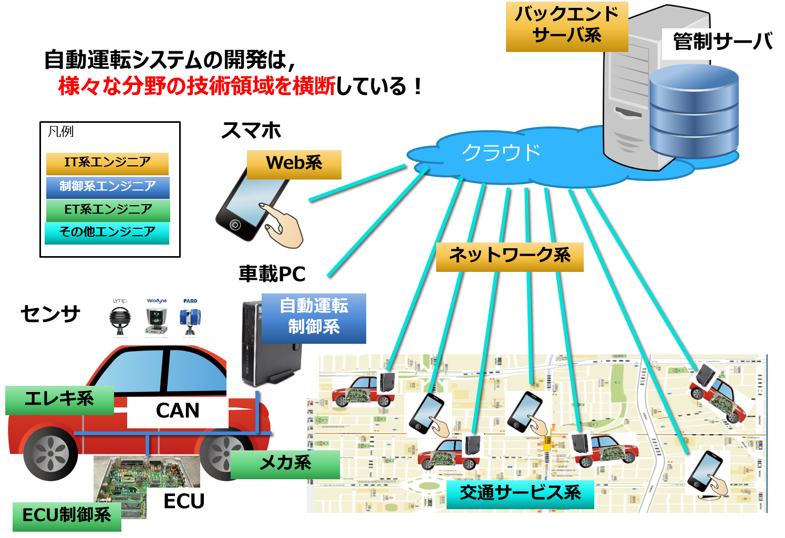
このような背景を鑑みた時，athrill2はECUから外の世界とつながり，より大きなシミュレーション環境を構成する一要素技術として進化していく必要がある．
ここで話を転じ，この進化の方向性を考えるうえで，日本の江戸期に流行った「箱庭」という考え方が役に立つと思われる．箱庭は，庭園や名勝等の構成要素をミニチュア要素として箱の中で組み上げ，模擬的に造る景観を楽しむものであった．その日本的な発想をベースにして，自動運転システムの構成要素を箱庭(実機レス環境)の上で手軽に開発できる「箱庭SDK」というものがあれば，次世代実機レス環境として大変役立つものになるのではないかと思う．
箱庭SDKがあることで享受できる効果を下図に示すが，athrill2はET系の技術要素とIT系の技術要素をつなげる重要な役割を演じると考えている．この箱庭構想のもとにathrill2を進化させるとともに，箱庭そのもののベースを作り，その成果をTOPPERS/OSS活動を通して情報共有していきたいと思う．
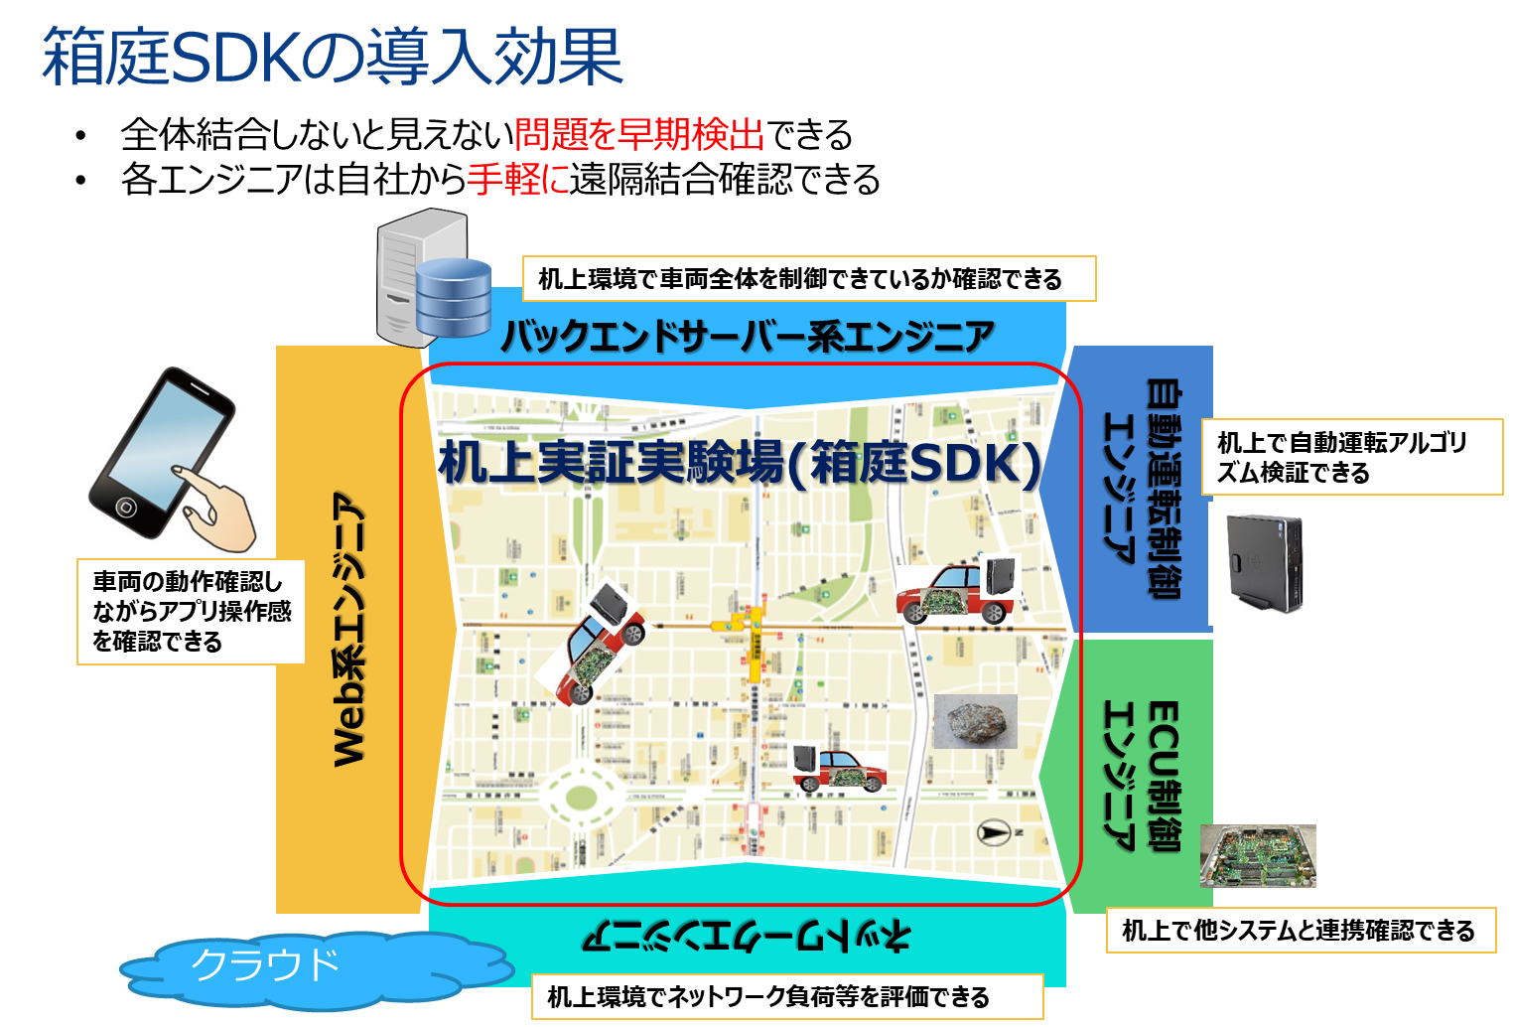

調査結果詳細は本サイト(https://qiita.com/kanetugu2018/items/521bc56b39b82c1c8734)を参照
athrill2のハードウェア仕様は存在していないため，本評価では，athrill2の設計・実装担当者がハードウェア要求仕様を満たしているかどうか設計/ソースレベルで確認した．

